2013年度东莞市环境状况公报

第一章 环境状况

2013年，全市环境质量总体保持稳定。城市空气质量达标天数比例保持平稳，酸雨频率略有下降；城市饮用水源水质稳定达标；主要江河水质基本符合相应功能区划阶段目标；部分水库呈富营养化状态；城市声环境质量基本稳定；辐射环境状况正常。
一、大气环境质量

（一）城市空气
按《环境空气质量标准》（GB3095-2012）评价，2013年我市环境空气质量指数（AQI）范围在20～201，达标天数为266天，同比减少4天，达标天数比例为72.88%，同比下降0.89个百分点。
2013年，在全国纳入环保部联网监测的74个大中城市中，我市空气质量综合指数全国排名在9~40名之间（按月排名），处于中上游水平；在珠三角9市中排名在4~8名之间（按月排名），全年排名第5名，处于中游水平。
二氧化硫（SO₂）平均浓度为23微克/立方米，比去年上升4.55%，符合国家二级标准（60微克/立方米）。全年日平均浓度超标率为0。近5年（2009-2013年）监测数据表明，SO₂年平均浓度全部达标，总体呈下降趋势。
二氧化氮（NO₂）平均浓度为45微克/立方米，比去年上升12.50%，超过国家二级标准（40微克/立方米）5微克/立方米。全年日平均浓度超标率为5.40%。近5年（2009-2013年）监测数据表明，NO₂年平均浓度基本保持同一水平。
可吸入颗粒物（PM₁₀）平均浓度为65微克/立方米，比去年上升6.56%，符合国家二级标准（70微克/立方米）。全年日平均浓度超标率为2.25%。近5年（2009-2013年）监测数据表明，PM₁₀年平均浓度保持稳定，基本达到国家二级标准。
细颗粒物（PM_{2.5}）平均浓度为48微克/立方米，比去年（38微克/立方米）上升26.32%，超出国家二级标准（35微克/立方米）13微克/立方米。全年日平均浓度超标率为16.71%，比去年上升12.07个百分点。
一氧化碳（CO）日平均浓度范围为0.5-1.7毫克/立方米，超标率为0，年平均浓度为0.9毫克/立方米，比去年下降10.0%。
臭氧（O₃）日最大8小时值浓度范围为16-269微克/立方米，超标率为14.05%，比去年下降3.98个百分点。
2013年，我市SO₂和PM₁₀年均浓度值保持达标，CO全年日均浓度值均达标，PM_{2.5}、O₃和NO₂存在超标现象。主要原因是我市大气污染物排放总量虽然逐年下降，但排放基数仍然较大，加上频繁出现不利于污染物扩散的气象条件影响，全省2013年大气污染物浓度与2012年相比普遍有所上升，包括我市在内的珠三角多个城市均存在超标现象。
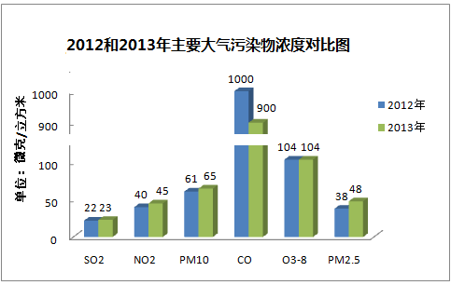
（二）降尘
2013年，降尘年均值为6.82吨／平方公里·月，符合广东省推荐标准（8吨／平方公里·月），比去年上升0.32吨／平方公里·月。

（三）降水
2013年，全年降水pH范围在3.76～7.41之间，降水pH年均值为5.23，比去年（5.26）下降0.03个pH单位；酸雨频率为30.8%，比去年（33.7%）减少2.9个百分点。总体上降水质量保持稳定。
二、水环境质量
（一）饮用水源地
全市2个城市集中式饮用水源地（东江南支流和中堂水道）水质良好，水质达标率为100%。
（二）主要江河
主要江河水质基本符合相应功能区划阶段目标，55.6%的省控断面水质优良，77.8%的省控断面地表水环境功能区水质达标，未达标省控断面主要分布在石马河。
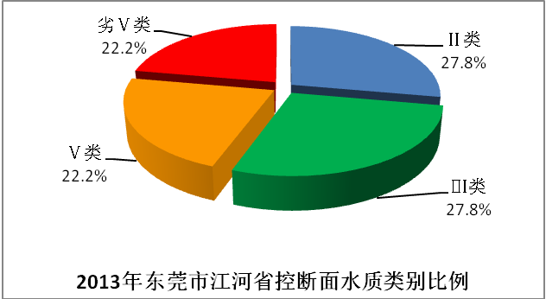
2013年，东江东莞段（石龙南河和石龙北河断面）水质符合国家地表水Ⅱ类标准；运河（樟村、家乐福和石鼓断面）水质符合国家地表水Ⅴ类标准；石马河口水质总体平稳，除总磷略有超标外，其他指标均达到2013年阶段整治目标。与去年相比，东江东莞段、运河和石马河口水质类别保持不变。
（三）水乡地区
2013年，水乡地区13条主要河流中，3条为Ⅲ类（占23.1%），3条为Ⅳ类（占23.1%），2条为Ⅴ类（占15.4%），5条为劣Ⅴ类（占38.4%）。
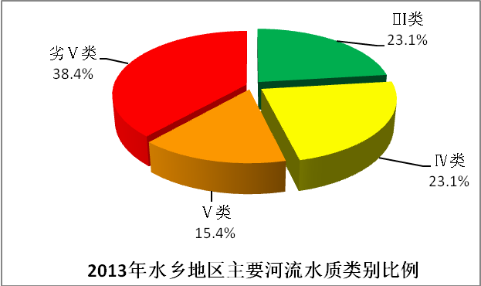
东江南支流、中堂水道等2条河流达到功能区水质目标，东江北干流、麻涌水道、东莞水道等3条河流部分时段达标，赤滘口河、道滘水道、厚街水道、倒运海水道、潢涌河、洪屋涡水道、中堂北海仔、中心涌等8条河流达不到功能区水质目标。超标项目以氨氮、总磷、化学需氧量等指标为主。
（四）跨市河流
2013年，惠莞跨市河流东江东岸和石龙桥断面水质符合地表水Ⅱ类标准；深莞跨市河流观澜河、鹅公岭河、水贝河、牛湖水、深莞界河茅洲河，以及惠莞跨市河流沙河、潼湖水等河流水质均劣于Ⅴ类标准，属重度污染。
（五）主要水库
全市14个主要水库中，清泉水库水质为Ⅱ类，黄牛埔、契爷石、簕竹排和官井头水库水质为Ⅲ类，水濂山水库水质为Ⅳ类，同沙、横岗、五点梅、白坑、松山湖和莲花山水库水质为Ⅴ类，芦花坑、马尾水库水质劣于Ⅴ类，主要污染物为总磷、化学需氧量等。与2012年相比，白坑水库水质由劣Ⅴ类好转至Ⅴ类，横岗水库水质类别有所下降，其它水库水质类别不变。
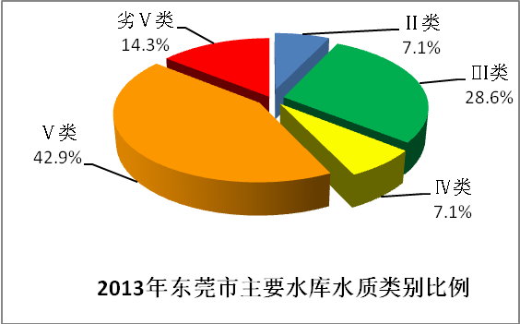
按综合营养状态指数（TLI）评价，水濂山、横岗和莲花山水库处于轻度富营养化状态，同沙、五点梅、白坑和松山湖水库处于中度富营养化状态，马尾和芦花坑水库处于重度富营养化状态。

三、声环境质量
2013年，全市声环境质量基本稳定。
城市区域环境噪声昼间等效声级平均值为56.0分贝，比去年上升0.1分贝，夜间等效声级平均值为49.0分贝，区域噪声环境质量总体水平等级为三级，处于一般水平。影响区域声环境的主要声源构成为生活源和交通源，分别占54.3%和31.4%。
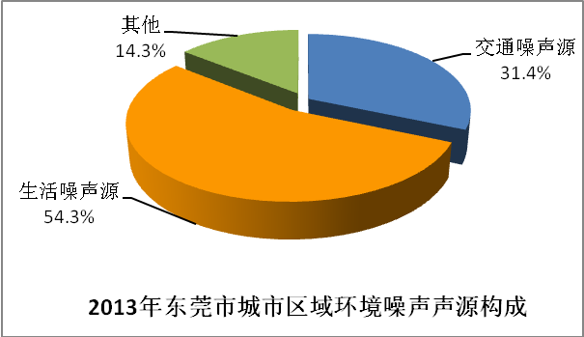
城市道路交通噪声昼间等效声级平均值为68.3分贝，比去年上升0.4分贝，夜间等效声级平均值为58.4分贝，道路交通噪声强度等级为二级，处于较好的水平。
城市功能区噪声昼间各类功能区年均值均达标，夜间四类功能区年均值超标，一、二、三类功能区年均值达标。

四、辐射环境
2013年，全市辐射环境状况正常，没有辐射环境事故发生。
（一）环境电离辐射
开展监测的核技术应用单位工作场所周围的环境电离辐射水平未见异常，均满足《电离辐射防护与辐射源安全基本标准》（GB18871-2002）的要求。
（二）环境电磁辐射
开展监测的移动通信基站天线周围环境敏感点的电磁辐射水平均低于《电磁辐射防护规定》（GB8702-88）公众照射导出限值。开展监测的输变电设施周围环境敏感点的电场强度和磁感应强度均符合《500kV 超高压送变电工程环境影响评价技术规范》中推荐的评价标准。

五、生态环境
2013年，全市生态环境质量良好。全市林业用地面积为60143.5 公顷，有林地面积58917.2公顷，森林覆盖率37.3%，活立木蓄积量310.32 万立方米，比2012年增长6.64%。全市共建成市级自然保护区5个，森林公园10个。完成水源涵养林改造1369.73公顷，抚育中幼龄林4146.67公顷，建成生态景观林带198.05公里，增加绿化面积640.67公顷。新增镇村公园14个，新建义务植树基地124个。完成水乡大道17.3公里和河涌、河岸28.33公里的绿化改造，营建水乡生态林网52.79公里，着力打造中堂湛翠、道滘大罗沙等6个特色村庄。东莞生态园成功创建成为珠三角地区首个国家城市湿地公园。

六、排污状况
（一）废水
2013年，全市废污水年排放总量10.29亿吨，比2012年增加了2.18%，其中：工业废水排放量2.34亿吨，比2012年减少了13.01%；生活污水排放量7.95亿吨，比2012年增加了7.72%。废水主要污染物化学需氧量、氨氮排放总量分别比上年削减5%、4%。
（二）废气
2013年，全市工业废气年排放量3047.3亿标立方米，比2012年增加了4.04%，其中：工业烟（粉）尘排放量为15543.07吨，比2012年增加了2.97%。通过减排工程措施，大气主要污染物二氧化硫、氮氧化物排放总量分别比上年削减4%、6%。
（三）工业固体废物
2013年，全市工业固体废弃物年产生量529.02万吨，处理量109.2万吨，综合利用量417.5万吨，处理率为20.64%，综合利用率为78.92%。与2012年相比，全市的固体废物产生量减少了0.99%，处理率降低了2.22个百分点，综合利用率提高了1.09个百分点。

第二章 措施与行动

2013年，是大力实施《东莞市环境保护与生态建设“十二五”规划》承上启下的一年，更是我市环保工作积极应对各种困难和挑战、奋力推进生态文明建设的重要一年。一年来，在市委市政府的正确领导下，全市环保工作认真贯彻落实党的十八大和十八届三中全会精神，坚持以科学发展观为指导，着力强化环保调控、深化治污减排、严格环境监管、推进生态建设，取得了新成效。
一、强化环保调控，服务转型发展
优化环评审批管理，加大 “三重”项目建设服务保障力度，全面推行重点项目台账管理、专人跟踪、定期会商、绿色通道等制度，加快环评审批效率，完成120项省市重点项目、20项重大基础设施项目的环评审批；以强化规划环评和园区环评管理为着力点，加强了粤海项目、水乡经济区总体规划、华为终端总部等多个重大平台项目规划环评工作，科学引导发展；强化环保准入把关，制定水源周边区域“三类项目、五个条件”的项目审批原则，加强污染源头防控，全年共完成环保项目审批11950宗，其中拒批不符合环保要求、产业政策项目989项，充分协调发展与环保的关系。进一步推进环保专业基地建设，制定实施重点污染企业搬迁财政补助政策，全市7个环保专业基地建设初见成效，重污染企业入园整治扎实推进。持续推进企业清洁生产，完成100家重点企业清洁生产审核，助推产业水平提升。
二、启动生态市创建，推进生态建设
健全创建工作机制。编制了《东莞市生态市建设规划》，并通过市人大审议颁布实施。制定实施《创建国家生态市实施方案》，并以市委市政府名义组织召开动员大会，全面启动国家生态市创建工作。
深入推动创建活动。制定生态镇创建时间表，累计创建国家生态镇10个，183个村（社区）创建成为市级生态村，累计达422个。创建“绿色学校”50家，累计达452家；累计创建“绿色社区”106个；创建省级“环保教育基地”4个，累计达8个。
推进生态文化建设。开展世界环境日、“微环保”等环保宣教活动，编发《环境公民手册》，建成50个环境文化宣传橱窗，与行业协会开展共建企业环保自律体系试点，加强新闻媒体及网络宣传，全方位推进环境文化建设。
三、深化治污减排，改善环境质量
推进减排工程建设。47个年度减排考核项目全部完成，其中沙角电厂群10台机组完成脱硫旁路取消工程、7台机组建成降氮脱硝工程，25家大型锅炉企业建成中控系统（DCS）。推进集中供热改造，全面启动麻涌新沙港、三联热电、中电新能源、通明电力、樟洋电力等5个集中供热项目前期工作。
深化环境综合整治。制定实施东莞市清洁空气（第二阶段）、实施南粤水更清行动、石马河整治、茅洲河整治、重金属污染防治，以及水乡经济区畜禽养殖业污染、黑烟囱和无证照污染企业三项整治、土壤环境保护与综合治理等系列方案，强化统筹协调，全方位推进环境综合治理。其中：水乡经济区环境整治任务顺利完成，石马河整治通过省政府阶段性考核，茅洲河整治有序推进；划定高污染燃料禁燃区，占全市面积约为50%；实施第三阶段环保限行管理，限行区域达142平方公里，建成23套电子抓拍系统，淘汰黄标车22798辆，超额完成市政府十件实事任务；初步划定畜禽禁养区、限养区，共清理生猪22.8万头、家禽73.17万羽。同时，编制完成《河流型饮用水源地饮用水源保护区区划》，并上报省政府审定。
四、严格环境监管，保障环境安全
加强环保执法监管，由市环保局联合市工商等８部门开展环保专项行动、联合市监察局对重点环境问题挂牌督办，联合法院开展“蓝天行动”、联合公安等部门建立环境污染犯罪“两高”司法解释衔接机制，严惩环境违法行为。全年共出动执法人员75743人次，检查企业29744家次，查处环境违法行为1743宗、罚款6204万元，比2012年分别增长104%、112%，创历史最高水平；申请法院强制执行1087宗，对2宗涉嫌环境犯罪行为移交公安部门立案查处。
加强企业环保管理。完成576家危废企业规范化建设，对521家企业实行环保信用评价管理，开展污染源排放全过程监管试点。推动227家电镀企业、69家造纸企业进行提标改造，关闭电镀企业52家、限期治理26家，移交省环保厅限期治理27家。完成环保“三同时”验收8099宗，核发危废转移联单27270份、《辐射安全许可证》73份、排污许可证1068份。
加强环境应急及信访工作。修订《突发环境事件应急预案》，制定实施《大气重污染应急预案》，妥善处置13起突发环境事件，妥善解决医疗废物积压问题，有效维护全市环境安全。全年共受理环境信访案件16388宗、办结率94%，受理有奖举报251宗，切实维护群众环境权益。
五、深化管理改革，提升环保能力
深入环保行政审批制度改革，市环保局压减行政许可事项57%，下放审批权限比例达90%以上，依法推进优化环保行政管理，提高审批效率。
创新环保责任考核机制，制定实施《“十二五”主要污染物总量减排考核办法》及《实施细则》，推进环境保护责任考核、“河长制”等制度建设，严格落实各级各部门环保工作职责，强化环保合力。
加强环保能力建设。设立塘厦、虎门、洪梅三个环境监测分站，建成麻涌、长安、南城3个空气自动监测子站，形成“10+1”大气复合污染立体监测网络。完成放射源在线监控系统建设，开展辐射环境本底调查，启动PM_{2.5}污染特征及防治对策等项目研究，2项环境科研成果分别获省、市科技进步奖。

第三章 大事记

1月
6日 省环保厅李清厅长率调研组一行莅莞督导检查我市环保工作开展情况及落实廉政风险防范工作情况。
8日 举办推进生态文明建设美丽中国专题报告会，环境保护部环境与经济政策研究中心夏光主任作专题报告。
16日 正式实施第三阶段在用汽车环保标志限制通行管理，限行区域达142平方公里。
22日 市政府印发实施《东莞市黄标车淘汰更新鼓励补贴实施方案》（东府办〔2013〕9号）。

2 月
18日 全省地级市中首个路边大气自动监测站——元美东路大气监测站建成并投入运行。
19日 东莞冠丽时装有限公司等15家企业获“东莞市环境友好企业”称号。
21日 东莞市环境监测站更名为东莞市环境监测中心站，并正式挂牌成立。
3 月
3日 《东莞生态市建设规划（2012-2020年）》在北京通过环境保护部专家论证。
11日 市委徐建华书记率党政代表团一行就东莞创建国家生态市、水乡经济区环境治理问题专程拜访环境保护部。
20日 市委、市政府召开全市环境保护工作会议。市委书记徐建华出席会议并讲话。
20日 市政府召开全市黄标车淘汰更新工作会议。副市长吴道闻出席会议并讲话。
25日 东城八小中草药园、东坑仟贸电机公司、凤岗美驰图公司、东莞生态园湿地等4单位被命名为“2012年第二批广东省环境教育基地”。

4月
17日 匈牙利共和国总统环保顾问、AQUAPROFIT集团总裁Tamas Nadasi率匈牙利环保专家团一行来莞考察。
19日 市环保局召开水乡地区环境污染整治工作会议。
21日 环境保护部生态司土壤处张山岭处长率队来莞调研水乡经济区土壤环境保护和综合治理工作。
26日 麻涌镇、长安镇大气自动监测站正式投入运行。

5月
9-10日 全国政协人口资源环境委员会副主任钱冠林莅莞调研土壤污染防治工作。
17日 英国环境产业委员会秘书长Michael Peter Lunn率英国环境与工业协会代表团一行7人来莞与我局开展合作交流。
21日 省政府在莞召开淡水河、石马河及茅洲河污染整治工作现场会。副省长许瑞生出席会议并讲话。
30日 市政府召开石马河污染整治工作会议。副市长吴道闻出席会议并讲话。

6月
5日 市政府召开2013年“六·五”世界环境日纪念大会。副市长吴道闻参加大会并发表纪念讲话。
17-18日 环境保护部科技司张化天副处长率队来莞调研环保产业发展情况。
19日 副省长许瑞生莅莞调研大气污染防治工作。
21-22日 环境保护部原副部长张力军莅莞调研环保工作。
25日 正式启用23套环保标志限行区域固定式电子抓拍系统。
26日 东莞市第十五届人大常委会第十二次会议审议通过《东莞生态市建设规划（2012-2020年）》。
26日 经市政府同意，市环保局印发实施《东莞市大气重污染应急预案（暂行）》（东环〔2013〕86号）。

7 月
8日 市政府印发实施《东莞生态市建设规划（2012-2020年）》（东府〔2013〕88号）。
9日 东莞市环境监测中心站监测一分站（正科级）在塘厦镇挂牌成立。
11日 市环保局与市海洋与渔业局共同签署《东莞市环境保护局、东莞市海洋与渔业局建立完善海洋环境保护沟通合作工作机制的协议》。
24日 经市政府同意，市环保局印发实施《东莞市重金属污染综合防治工作实施方案》（东环〔2013〕104号）。
29日 经市政府同意，市环保局印发实施《东莞市2013年度石马河污染综合整治工作方案》（东环〔2013〕108号）。
31日 省环保厅在我市塘厦镇召开淡水河、石马河污染整治工作座谈会。省环保厅陈光荣副厅长出席会议并讲话。

8月
5日 市政府印发实施《东莞市“十二五”主要污染物总量减排考核办法》（东府函〔2013〕78号）。
14日 东城立新社区等81个村（社区）获“东莞市生态村（社区）”称号。

9月
6日 市政府印发实施《东莞市创建国家生态市实施方案》（东府办函〔2013〕437号）。
12日 经市政府同意，市环保局印发实施《东莞市南粤水更清行动计划（2013－2020年）实施方案》（东环〔2013〕140号）。
17日 经市政府同意，市环保局联合市发改局等6部门共同印发实施《东莞市清洁空气行动计划——第二阶段（2013年-2015年）空气质量持续改善实施方案》（东环〔2013〕141号）。
18日 市政府召开创建国家生态市暨新一轮绿化东莞大行动工作会议。市委徐建华书记、环境保护部生态司邱启文副司长参加会议并讲话。

10 月
11日 市委书记徐建华实地调研全市环境保护工作。
30日 省人大常委会陈小川副主任率调研组到我市专题调研石马河流域污染整治决议的执行情况。

11月
5-6日 省环保厅陈铣成总工程师来莞调研危险废物管理工作。
15日 匈牙利环保协会会长科瓦奇先生率匈牙利环保代表团来莞考察。
21日 省环保厅党组副书记、巡视员王子葵副书记来莞调研环境监测工作。

12月
2日 市政府袁宝成市长率队实地调研东江水源保护、环保专业基地及两河（茅洲河和石马河）污染整治情况，并主持召开两河整治工作会议，对两河整治作出部署。
28-29日 国家环保部污染减排核查组对我市开展2013年度主要污染物总量减排核查核算。

